Yêu cầu có Visual studio code, mongo compass

- Giải nén .

- Mở mongo compass tạo database tên là: cmscart .

- Tạo 4 collections : categories , pages, products, users .

- Vào các collections vừa tạo import lần lượt các file.json có tên tương ứng vào từng collections. (các file json để trong folder data)

- Mở file package.json in terminal chạy lệnh “ npm start ”

- mở trình duyệt địa chỉ localhost:3000 sẽ có giao diện như sau:

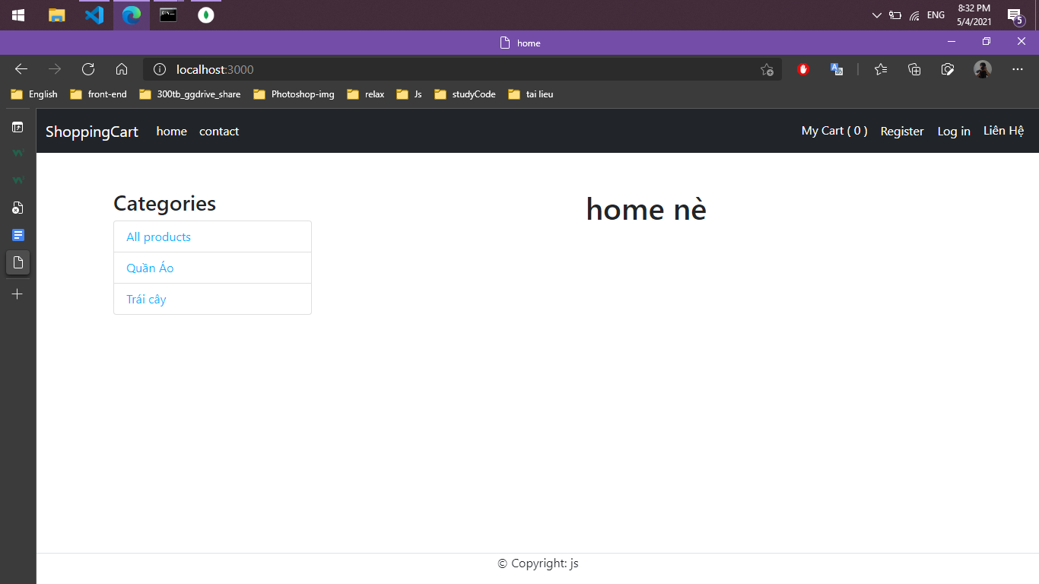

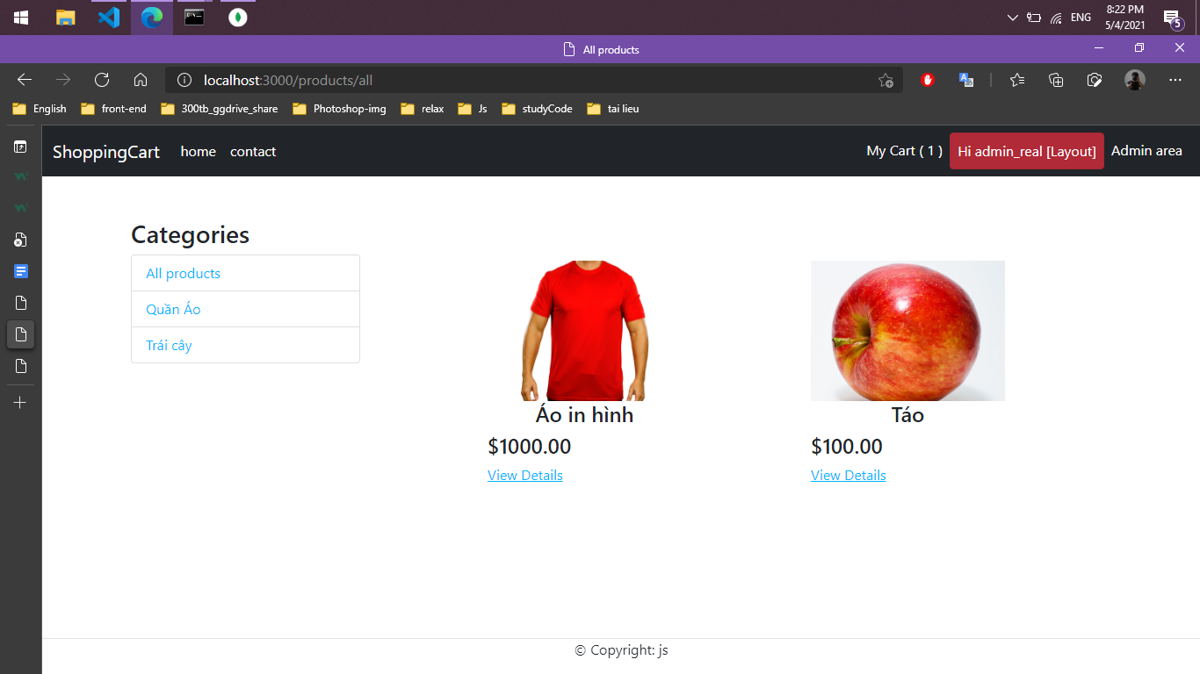

- tài khoản admin :

tên đăng nhập : admin_real ,

mật khẩu : 12345

-tài khoản user:

tên đăng nhập : admin ,

mật khẩu : 12345

